**Компания по производству полуфабрикатов**

Урал



**КОММЕРЧЕСКОЕ ПРЕДЛОЖЕНИЕ**

ПОЛУФАБРИКАТЫ РУЧНОЙ РАБОТЫ. ГОРОД САНКТ-ПЕТЕРБУРГ

Главной особенностью нашей продукции является то, что она изготавливается только ВРУЧНУЮ.

Продукция изготавливается из натурального высококачественного сырья, соответствующего санитарным нормам и стандартам.

Мы в состоянии поддерживать постоянный объем поставок и при необходимости увеличить объем.

**ПЕЛЬМЕНИ СВИНИНА,ГОВЯДИНА**

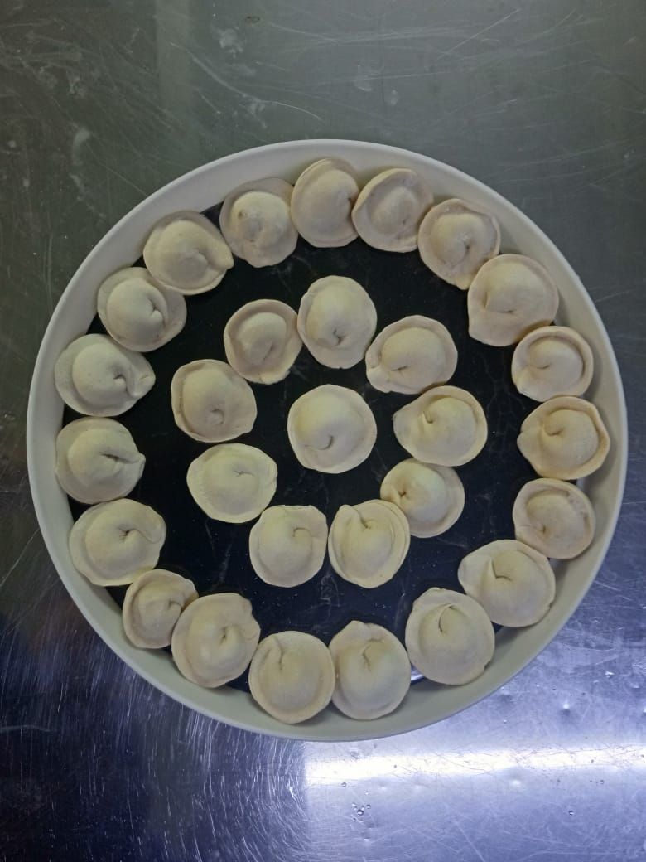

**Состав: Начинка**

- мясо свинина

-мясо говядина

-лук репчатый свежий

-перец черный молотый

-вода питьевая

-соль

**Тесто**

-мука пшеничная в/с

-вода питьевая

-масло растительное

-яйцо куриное

-соль

**ПЕЛЬМЕНИ КУРИНЫЕ**

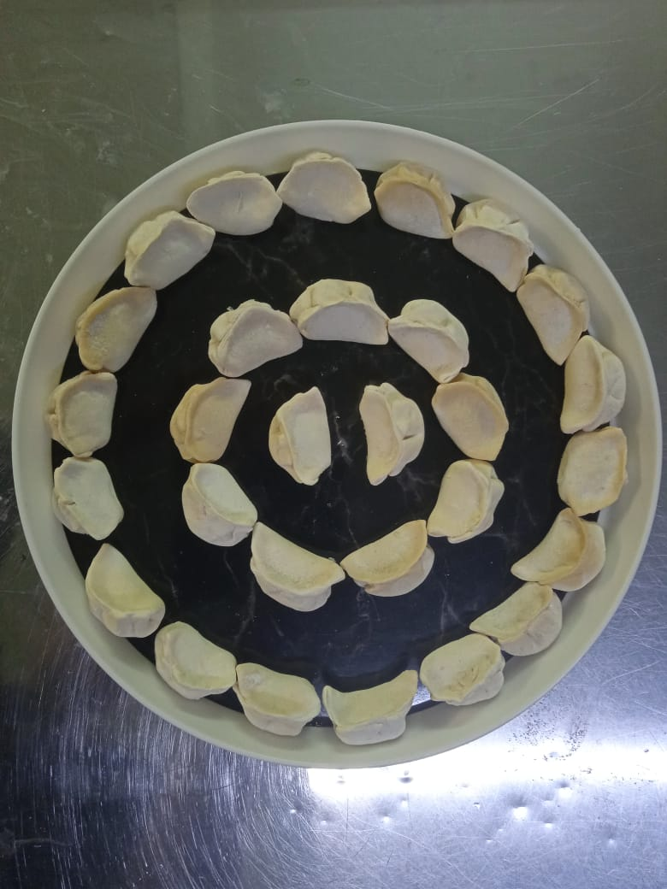

**Состав: Начинка**

- мясо филе куриного бедра

-лук репчатый свежий

-перец черный молотый

-вода питьевая

-соль

**Тесто**

-мука пшеничная в/с

-вода питьевая

-масло растительное

-яйцо куриное

-соль

**МАНТЫ**

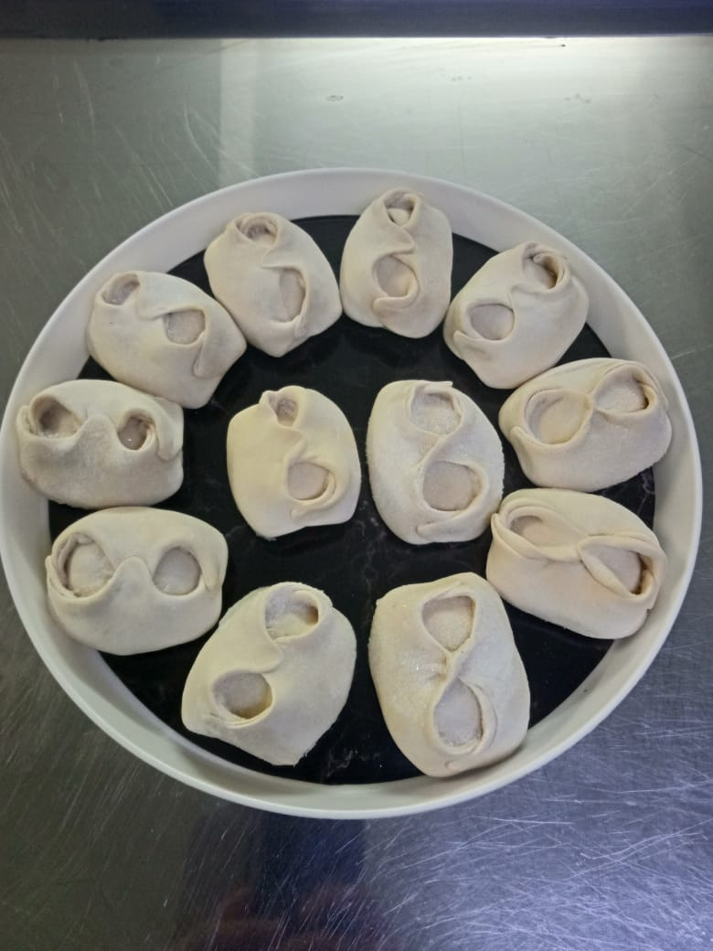

**Состав: Начинка**

-мясо говядина

-лук репчатый свежий

-перец черный молотый

-вода питьевая

-соль

**Тесто**

-мука пшеничная в/с

-вода питьевая

-масло растительное

-яйцо куриное

-соль

**ХИНКАЛИ**

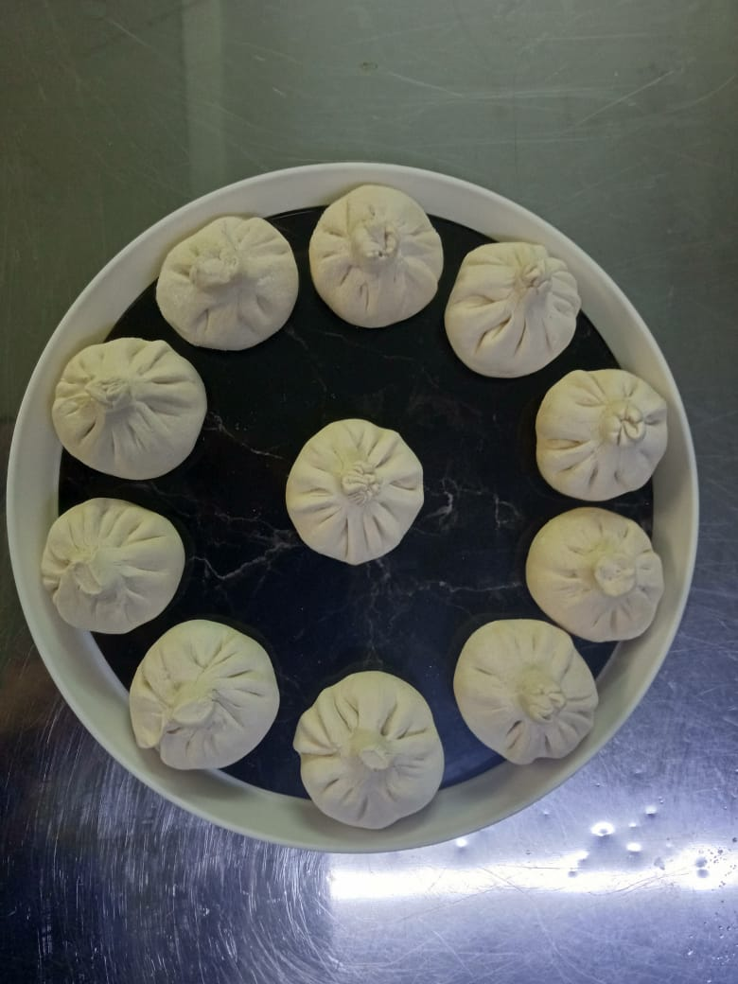

**Состав: Начинка**

-мясо говядина

-лук репчатый свежий

-перец черный молотый

-паприка

-вода питьевая

-соль

**Тесто**

-мука пшеничная в/с

-вода питьевая

-масло растительное

-яйцо куриное

-соль

**Вареники с картофелем**

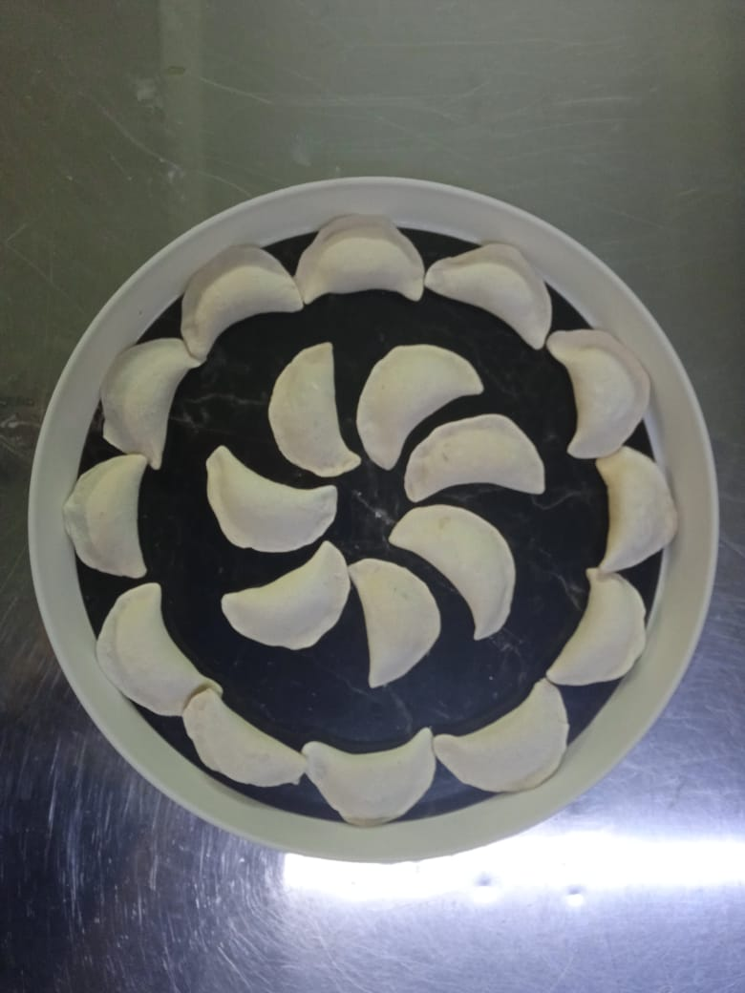

**Состав: Начинка**

-картофель

- перец черный молотый

-соль

**Тесто**

-мука пшеничная в/с

-вода питьевая

-масло растительное

-яйцо куриное

-соль



**И.П ЗАЙЦЕВА Т.А**

**ИНН:** 742701724680

**ОГРНИП:** 321745600002082

**ЮРИДИЧЕЧКИЙ АДРЕС:** г. Челябинск

Ул. Комарова д. 63

**ФАКТИЧЕСКИЙ АДРЕС:** г. Санкт-Петербург

Пр. Индустриальный д. 9

**Тел.** +7 922-714-54-55. +7 951-481-47-81

**E-mail:** [zta9613@gmail.com](mailto:Zta9613@gmail.com)

**ПРАЙС**

|  |  |  |
| --- | --- | --- |
| **ВАРЕНИКИ С КАРТОФЕЛЕМ** | 1 кг | 170 руб. |
| **ПЕЛЬМЕНИ КУРИНЫЕ ( БЕДРО )** | 1 кг | 245 руб. |
| **ПЕЛЬМЕНИ СВИНИНА, ГОВЯДИНА** | 1 кг | 295 руб. |
| **МАНТЫ** | 1 кг | 380 руб. |
| **ХИНКАЛИ** | 1 кг | 395 руб. |
| **КОТЛЕТЫ КУРИНЫЕ** | 1 кг | 290 руб. |
| **КОТЛЕТЫ СВИНИНА, ГОВЯДИНА** | 1 кг | 305 руб. |
| **ФАРШ СВИНИНА** | 1 кг | 310 руб. |
| **ФАРШ СВИНИНА, ГОВЯДИНА** | 1 кг | 350 руб. |
| **ФАРШ ГОВЯДИНА** | 1 кг | 420 руб. |
| **ШАШЛЫК ИЗ СВИНИНЫ** | 1 кг | 390 руб. |

Так же наша компания «Урал» работает индивидуально с каждым клиентом.

Если вам необходима другая продукция (полуфабрикаты) мы в силах производить её для Вас.

Вопросы сырья – наиболее важен в производстве любой пищевой продукции. Именно от того, насколько качественными и свежими будут используемые в процессе приготовление ингредиенты, зависит то, насколько вкусными будут готовые полуфабрикаты.

Компания «Урал» готовит с любовью и отвечает за качество!

Приятного аппетита и крепкого здоровья!

Дома вкуснее!

С уважением, от производителей полуфабрикатов УРАЛ.